Федеральное государственное образовательное бюджетное

учреждение высшего образования

**«Финансовый университет при Правительстве Российской Федерации»**

**(Финансовый университет)**

Колледж информатики и программирования

**ОТЧЁТ**

**По лабораторной работе №9**

Студент: Сакалов Ислам Могомедович

Дисциплина/Профессиональный модуль: Инфокоммуникационные системы и сети

Группы: 3ПКС-320

Преподаватель

Сибирев И.В.

Оценка за работу: _______

**Москва – 2023г.**

**Задание:** AnyDesk

Приложение для дистанционного подключения к удалённому рабочему столу

Установить, разобраться продемонстрировать подключение, написать отчет

**Ход работы:**

Установил приложение AnyDesk:



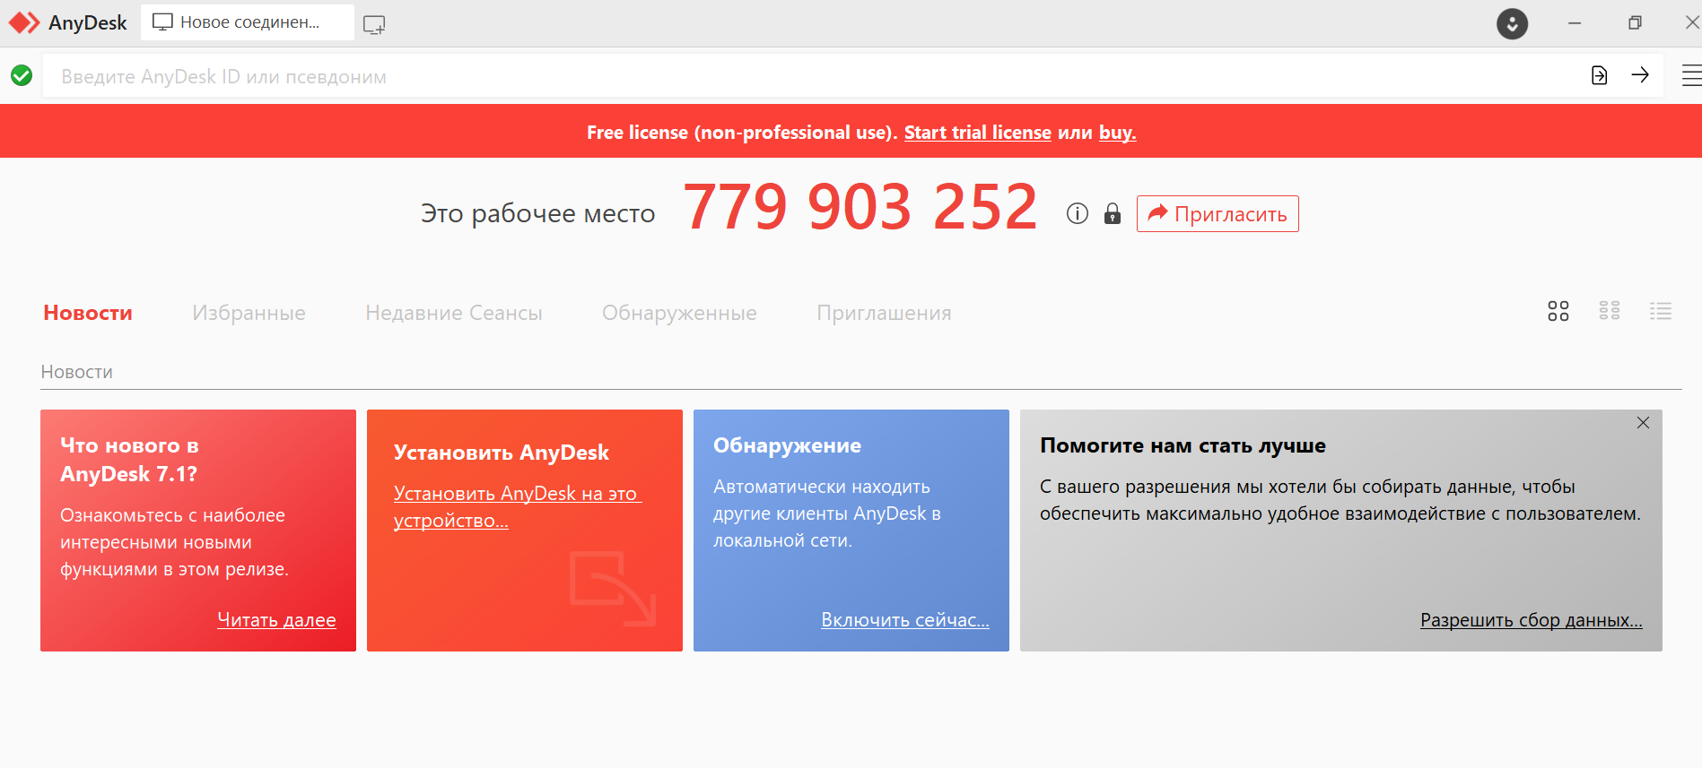

Подключился к другому компьютеру:

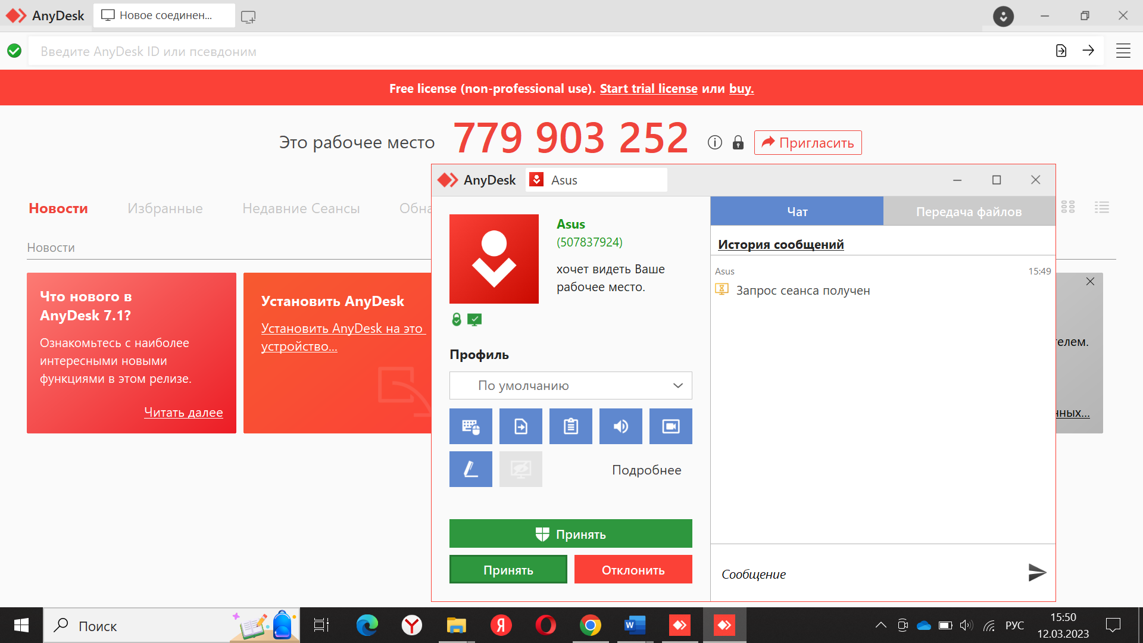

Настройка осуществляется так:

На компьютере, которым предполагается управлять, нужно запустить Anydesk и нажать справа ссылку Change The Password Of Access To The Workplace

В новом окне слева необходимо выбрать раздел Security и поставить отметку напротив Allow Unsupervised Access

Придумайте надёжный пароль, чтобы возможность подключаться была только у вас

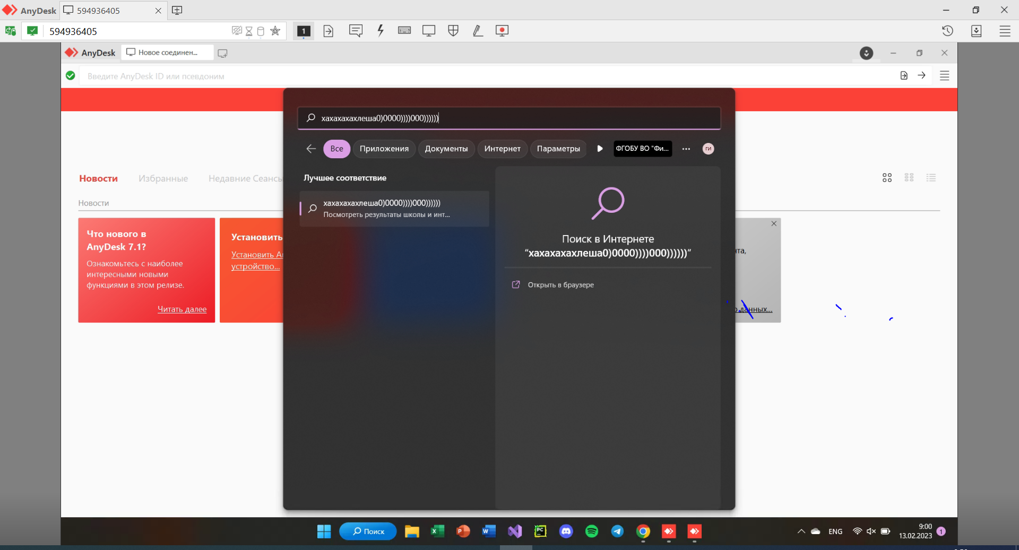

4. Завершить сеанс:

**Вывод:**

Я установил приложение AnyDesk, научилась дистанционно подключаться к удалённому рабочему столу